7класс
Английский язик
Тема 6.
Урок №46
Тема. Лагеря отдыха для подростков. 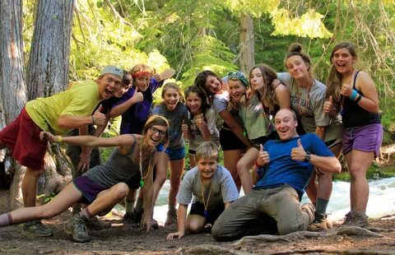
Цель: научиться употреблять тематическую лексику в ситуациях реальной жизни.
1. Работа с учебником. Откройте учебник на стр 58, упр 2. Прочтите фразы из диалога. О чем говорят друзья?
Послушайте диалог, чтобы узнать это. https://youtu.be/xzLqa8sMmLY
2. Работа с текстом. Прочтите диалог упр 2 и переведите его.
3. Проверка понимания текста. В упр 2 вместо пропусков вставьте информацию из диалога. Упражнение выполняем устно. Пример 1.D, 2 B
4. Задание для контроля. Перевести слова из упр 1 стр 58. Просто перевести. Устно

